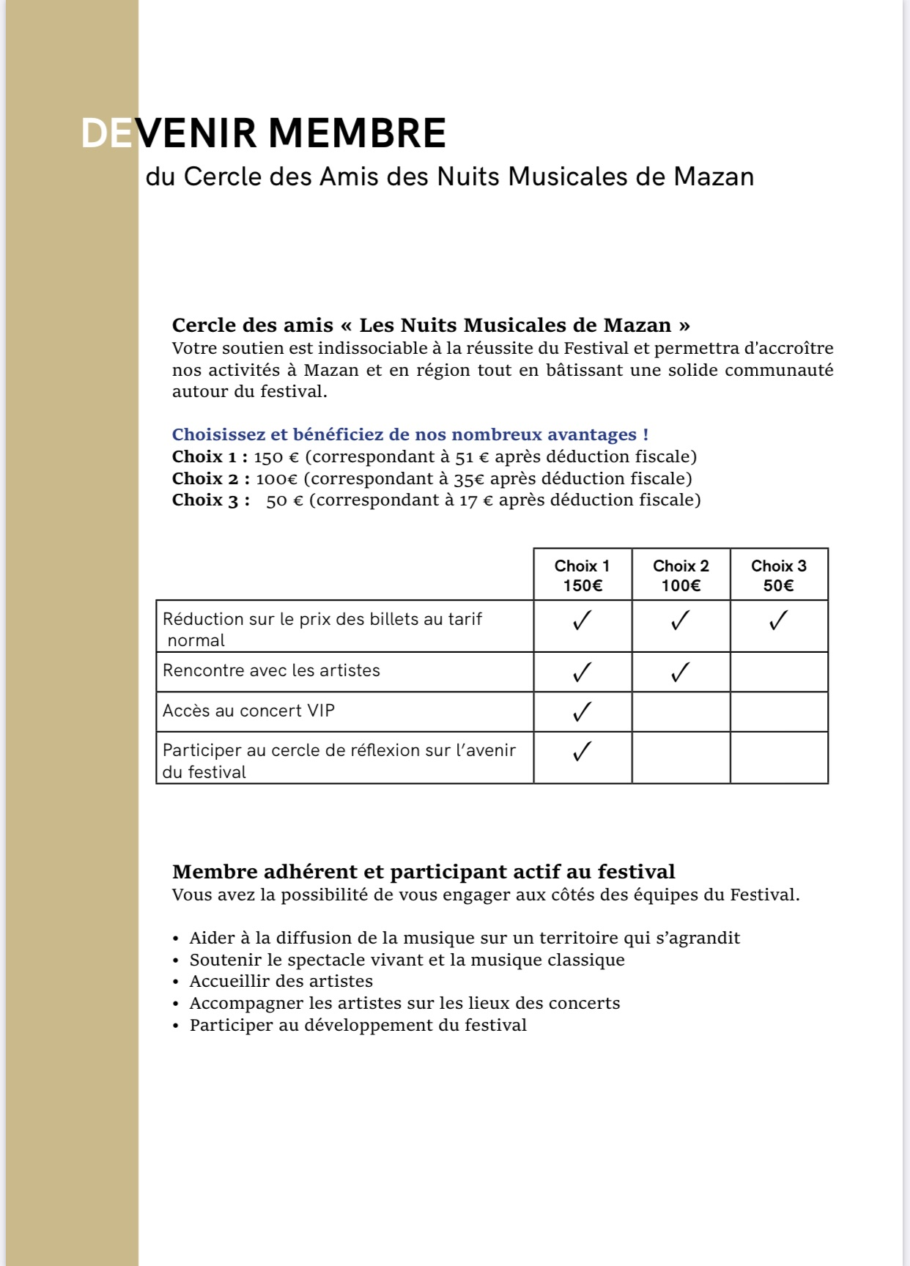

BULLETIN D’ADHESION 2019

Je soussigné,
NOM :
PRENOM :
DOMICILE :
MAIL :
MOBILE :

Déclare adhérer à l’association Loi 1901 LES NUITS MUSICALES DE MAZAN, enregistrée sous le n° SIRET 852314079, dont le siège social est 79, rue de l’Auzon, 84380 MAZAN, en qualité de (cocher la case de votre choix) :

Membre Donateur et verse la somme de (minimum 150€) :
Membre Bienfaiteur et verse la somme de 100€.
Membre Actif et verse la somme de 50€.

Fait à
Le (Date)
SIGNATURE

Merci d’établir votre règlement par chèque à l’ordre de LES NUITS MUSICALES DE MAZAN, et de nous l’adresser avec le présent bulletin d’adhésion dûment rempli au siège de l’association (79, rue de l’Auzon, 84380 MAZAN) ou à BERTRAND BIETTE, 14 rue Rieux, 92100 BOULOGNE BILLANCOURT

